UDHËZIM

Nr.9, datë 24.12.2004

PËR PARANDALIMIN E PASTRIMIT TË PARAVE DHE LUFTËN KUNDËR FINANCIMIT TË TERRORIZMIT NË SISTEMIN DOGANOR

Mbështetur në nenin 102 të Kushtetutës pika 2, në nenin 5 e vijues të ligjit “Për parandalimin e pastrimit të parave” nr.8610, datë 17.5.2000, të ndryshuar, si dhe në nenin 10 e vijues të ligjit nr.9258, datë 15.7.2004 “Masat kundër financimit të terrorizmit”, Ministri i Financave

UDHËZON:

Neni 1

Dispozita të përgjithshme

Përcaktimin e parimeve të përgjithshme të shkëmbimit të informacionit midis Drejtorisë së Përgjithshme të Doganave në Shqipëri, “autoritetit doganor” dhe Drejtorisë për Parandalimin e Pastrimit të Parave, “autoriteti përgjegjës”, bazuar në ligjin kundër pastrimit të parave dhe në ligjin për masat kundër financimit të terrorizmit.

Neni 2

Përkufizime

Për qëllime të këtij udhëzimi, termat e mëposhtëm do të kenë kuptimet që vijojnë:
1. Pastrim parash – Qarkullimi dhe riciklimi i parave të cilat burojnë nga vepra penale sikurse dhe ndryshimi, transmetimi, transformimi dhe tjetërsimi i produkteve dhe i pasurive që burojnë nga vepra penale, që synojnë fshehjen e burimit të paligjshëm të origjinës. Përcaktimi i plotë i termit jepet në nenin 2 të ligjit për parandalimin e pastrimit të parave dhe në nenin 287 të Kodit Penal të Republikës së Shqipërisë.
2. Financimi i terrorizmit – Është financimi i akteve terroriste dhe/ose organizatave terroriste.
3. Klient – Është çdo person fizik (fitimprurës ose jo), person juridik ose përfaqësues ligjor, banues ose jo në Shqipëri, shqiptar ose i huaj, privat ose publik, të cilin duhet ta identifikojë autoriteti doganor.
4. Autoriteti përgjegjës – Është Drejtoria e Përgjithshme për Parandalimin e Pastrimit të Parave në Ministrinë e Financave. Autoriteti përgjegjës është njësia e inteligjencës financiare (NIF), që shërben si qendër kombëtare përgjegjëse për të marrë, kërkuar (kur lejohet), analizuar dhe për t’u shpërndarë autoriteteve kompetente ekspozenë e informacionit financiar: i) lidhur me pastrim parash dhe financim të terrorizmit; ii) kërkuar nga legjislacioni vendas për të luftuar pastrimin e parave dhe financimin e terrorizmit.
5. Vepër penale – Është vepër penale, sipas përcaktimit të këtij udhëzimi, do të thotë shkelje e Kodit Penal shqiptar ose shkelje e kodit penal të një vendi tjetër.

6. Të ardhura të paligjshme –Janë fonde monetare, pasuri të tjera ose të drejta mbi pasuri, të zotëruara nga një person, të cilat janë siguruar përmes kryerjes së një akti penal.
7. Transaksion i dyshimtë – Është çdo transaksion (pavarësisht madhësisë) që ka natyrë dhe karakter të pazakontë në krahasim me aktivitetet e personit ose që për ndonjë arsye tjetër shkakton dyshime për pastrim parash.
8. Person që hyn ose del nga kufiri – Është çdo individ, banues ose jo në Shqipëri, që hyn ose del nga territori i Republikës së Shqipërisë.
9. Raporti i transportimit ndërkombëtar të parave ose të instrumenteve të negociueshme të mbajtësit (RTK) – Është formulari në aneksin II bashkëlidhur dhe pjesë e këtij udhëzimi, që plotësohet nga çdo person që hyn ose del nga kufiri i Republikës së Shqipërisë dhe që shkakton çdo transportim fizik ndërkufitar të valutës ose të instrumenteve të negociueshme të mbajtësit, për vlera mbi 1 milion lekë.
10. Raport i aktivitetit të dyshimtë (RAD) - Është formulari në aneksin III që plotësohet për çdo dyshim, sipas instruksioneve bashkëlidhur në aneksin IV, pjesë e këtij udhëzimi. RAD i dërgohet autoritetit përgjegjës. Treguesit e aktiviteteve të dyshimta për shërbimet doganore janë përmbledhur në aneksin I, bashkëlidhur dhe pjesë të këtij udhëzimi.

Neni 3

Identifikimi i “klientëve”

1. Autoriteti doganor do të mbajë informacionin e mëposhtëm për klientin:
a) Person fizik jofitimprurës (individë) – emri, mbiemri, datëlindja, vendlindja, adresa e përkohshme dhe e përhershme, lloji dhe numri i dokumentit zyrtar të identifikimit dhe organi që e ka lëshuar, dhe të gjitha ndryshimet deri në momentin që është ndërmarrë transaksioni.
b) Person fizik fitimprurës – emri, mbiemri, numri dhe data e vendimit të gjykatës që lejon personin të kryejë aktivitet fitimprurës, numri i identifikimit të taksave dhe data e lëshimit nga autoriteti tatimor, që i ka mundësuar personit të kryejë aktivitetin, si dhe të gjitha ndryshimet e bëra deri në momentin kur është ndërmarrë transaksioni.
c) Person juridik - emri, mbiemri, numri dhe data e vendimit të gjykatës për regjistrimin e njësisë si person juridik, numri i identifikimit tatimor lëshuar nga autoriteti tatimor për të ushtruar aktivitetin, zyrat qendrore të përkohshme dhe të përhershme, natyra e aktivitetit dhe qëllimi, lloji dhe data dhe të gjitha ndryshimet e bëra deri në momentin që ndërmerret transaksioni.
d) Përfaqësuesi ligjor – emri, mbiemri, data dhe vendi i lindjes, numri zyrtar i identifikimit të klientit(ëve) të përfaqësuesit dhe institucioni lëshues, dëshmia e autorizimit për të vepruar në emër të klientit, sikurse dhe të gjitha ndryshimet deri në momentin që është ndërmarrë transaksioni.

Neni 4

Kërkesat për raportim

1. Menjëherë, dhe jo më vonë se 72 orë, autoriteti doganor do të njoftojë autoritetin përgjegjës për çdo aktivitet të dyshimtë të diktuar.
2. Aktiviteti i dyshimtë do të transmetohet tek autoriteti përgjegjës në raportet e aktivitetit të dyshimtë RAD. (Shih aneksin III dhe IV.)
3. Autoriteti doganor do të regjistrojë të gjithë informacionin për valutën dhe instrumentet e negociueshme të mbajtësit mbi 1 milion lekë, që hyjnë dhe dalin nga Republika e Shqipërisë dhe do të raportojë elektronikisht ose në pamundësi me postë në fund të çdo dite pune dhe do t’i sigurojë autoritetit përgjegjës qasje në bazën e të dhënave të ngritura për këtë qëllim. (Shih aneksi II.)

Neni 5

Njësia qendrore

1. Me qëllim shkëmbimin e informacionit sipas ligjit, autoriteti doganor krijon një njësi qendrore përgjegjëse për të identifikuar dhe mbledhur transaksionet e dyshimta.
2. Drejtori i Përgjithshëm i autoritetit doganor emëron një punonjës nga niveli i lartë i menaxhimit për të drejtuar njësinë qendrore.
3. Kreu i njësisë është pika e kontaktit për autoritetin përgjegjës.
4. Kreu i njësisë kryen këto funksione:
a) Cakton një ose disa persona në Tiranë dhe në çdo degë, që do të shërbejnë si pika kontakti për kreun e njësisë.
b) Organizon procesin e monitorimit dhe siguron kryerjen e detyrave siç janë përcaktuar në ligjin për parandalimin e pastrimit të parave.
c) Analizon transaksionet që janë identifikuar si të dyshimta dhe vendos nëse ato janë të dyshimta, sipas përcaktimeve të këtij udhëzimi dhe të ligjit.
ç) Monitoron raportet e transportimit të valutës dhe të instrumenteve të negociueshme të mbajtësit për vlera mbi 1 milion lekë dhe ia dërgon ato elektronikisht dhe në pamundësi me postë autoritetit përgjegjës në fund të çdo dite pune.
e) Nëse informacioni është përcaktuar si i dyshimtë, kreu i njësisë, pas komunikimit me Drejtorin e Përgjithshëm të autoritetit doganor ose personin e autorizuar prej tij, e dërgon informacionin tek autoriteti përgjegjës në formën e raportit të aktivitetit të dyshimtë.
f) Konsultohet me punonjës të tjerë të Departamentit Doganor për rrugët e identifikimit të transaksioneve të dyshimta.
g) Organizon programe të posaçme të trajnimit për punonjësit e Departamentit të Doganave.
h) Përgatit të paktën një herë në vit një raport të shkruar për procesin e monitorimit (ku përfshihet numri i aktiviteteve të dyshimta të identifikuara) dhe dorëzimi i tij te Drejtori i Përgjithshëm i Doganave.
i) Monitoron përdoruesit e doganave dhe transaksionet e referuara tek autoriteti përgjegjës dhe një herë në vit, përmes Drejtorit të Përgjithshëm të Doganave, do të informojë autoritetin përgjegjës mbi situatën.
5. Kreut të njësisë qendrore dhe punonjësve të tij do t’u jepet autoritet për të siguruar çdo informacion të nevojshëm për të plotësuar funksionet e tyre dhe atyre do t’u kërkohet që të mbajnë të fshehtë natyrën e aktiviteteve të tyre.
6. Kreu i njësisë qendrore varet dhe raporton vetëm te Drejtori i Përgjithshëm i Doganave.
7. Nëse kreu i njësisë qendrore vëren se ndonjë punonjës i autoritetit doganor nuk merr pjesë në procesin e monitorimit, ai njofton menjëherë Drejtorin e Përgjithshëm të Doganave ose zëvendësin e tij.

Neni 6

Informacion nga burime të jashtme

Kur informacioni shihet i izoluar, mund të duket si i parëndësishëm, por kur kombinohet me të dhëna nga burime të ndryshme, në një bazë të vetme të dhënash, mund të çojë në identifikimin e pastruesve të parave ose të financuesve të terrorizmit. Kështu që për të krijuar një bazë elektronike të dhënash me informacion historik, autoriteti përgjegjës, përmes personave të kontaktit, do të dërgojë kërkesë për informacion specifik te Drejtori i Doganave për të plotësuar informacionin e jashtëm të autoritetit përgjegjës. Personat e kontaktit do të përcaktojnë afatet për kohën e përgjigjes. Nëse do të ketë vështirësi për përcaktimin e afateve, atëherë çështja zgjidhet nga Drejtori i Doganave dhe Ministri i Financave.

Neni 7

Shkëmbimi i informacionit

1. Në rastet kur autoriteti doganor, përmes një hetimi civil ose penal, ose në ndonjë formë tjetër, beson se është kryer ose po kryhet pastrim parash, njoftohet me shkrim menjëherë, dhe jo më vonë se 72 orë, autoriteti përgjegjës.
2. Me të marrë kërkesë me shkrim nga autoriteti doganor, lidhur me persona, njësi ligjore, përfaqësues ligjorë ose transaksione të përfshira në paragrafin 1, autoriteti përgjegjës bën një kontroll të menjëhershëm të regjistrave zyrtarë dhe do të përgjigjet sa më shpejt të jetë e mundur dhe jo më vonë se pas 8 ditësh. Sidoqoftë, kur ekziston nevoja urgjente për informacion, kërkesa e autoritetit doganor mund të bëhet me gojë dhe të dokumentohet me shkrim brenda tri ditësh-pune, dhe drejtori i autoritetit përgjegjës ose përfaqësuesi i tij do të garantojnë që përgjigjja të përgatitet sa më shpejt të jetë e mundur.
3. Kërkesat e bëra nga autoriteti përgjegjës, autoritetit doganor, lidhur me individë, biznese, persona juridikë, përfaqësues ligjorë dhe transaksione, do të bëhen me shkrim dhe do të përmbajnë informacion të mjaftueshëm për t’i lejuar autoritetit doganor që të kryejë një kontroll të regjistrave të vet zyrtarë.
4. Sidoqoftë, kur ka arsye të besohet se është kryer pastrim parash dhe besohet se ekziston nevoja urgjente për informacion nga autoriteti doganor, personi i kontaktit tek autoriteti përgjegjës mund t’i bëjë kërkesa me gojë personit të kontaktit tek autoriteti doganor dhe informacioni mund të jepet me telefon ose me ndonjë mjet tjetër. Kërkesa të tilla do të dokumentohen brenda tri ditësh me anë të një kërkese me shkrim drejtuar autoritetit doganor.
5. Informacioni i kërkuar nga autoriteti doganor do t’i jepet autoritetit përgjegjës jo më vonë se 8 ditë nga marrja e kërkesës, në rast se palët nuk kanë rënë dakord me shkrim, për të zgjatur ose shkurtuar periudhën. Çdo zgjatje afati, sidoqoftë, nuk mund të kalojë 15 ditë nga marrja e kërkesës prej autoritetit doganor.
6. Kur autoriteti përgjegjës ka bllokuar ose po përgatitet të bllokojë një transaksion për 72 orë dhe kërkon informacion nga autoriteti doganor, ky informacion do t’i jepet menjëherë dhe brenda 48 orësh. Kjo kërkesë mund të bëhet me shkrim ose me gojë. Çdo kërkesë me gojë dokumentohet me shkrim brenda tri ditësh-pune.
7. Kur autoriteti doganor ka arsye të besojë se është kryer pastrim parash dhe se përfshihet edhe një ose disa vende të huaja, ai mund t’i kërkojë autoritetit përgjegjës që t’i bëjë atij vendi një kërkesë për informacion në emër të autoritetit doganor. Kërkesa nga autoriteti doganor bëhet me shkrim ose në raste të urgjencës me telefon (kur kjo lejohet nga juridiksionet e huaja). Këto kërkesa do të përmbajnë informacion të mjaftueshëm dhe detaje lidhur me personat, përfaqësuesit ligjorë ose transaksionet për të mundësuar një kontroll të regjistrave të juridiksionit të huaj. Nëse kërkesa bëhet telefonikisht, ajo duhet të dokumentohet me shkrim brenda tri ditësh-pune.
8. Përdorimi i informacionit të marrë nga juridiksionet e huaja do të udhëhiqet nga çdo kufizim i përcaktuar nga dhënësi i informacionit.
9. Kur një NIF në një juridiksion të huaj kërkon informacion për të cilin autoriteti përgjegjës mendon se përfshin edhe kërkesë për informacion doganor, autoriteti përgjegjës do të kërkojë me shkrim informacion nga autoriteti doganor ose në rast urgjence me telefon. Nëse kërkesa bëhet me telefon ajo dokumentohet me shkrim brenda tri ditësh-pune.
10. Autoriteti doganor përgjigjet si përshkruhet në paragrafin 5.
11. Autoriteti doganor do të japë të gjithë informacionin që ka në dispozicion dhe që mund të ndahet me juridiksionin e huaj. Nëse informacioni është strikt sipas ligjit shqiptar (shih nenin 15 të ligjit), autoriteti doganor do t’ia identifikojë qartë këtë informacion në përgjigjen e tij (me shkrim ose me telefon) autoritetit përgjegjës.

12. Autoriteti doganor do të japë informacion bazë mbi subjektet e licencuara për eksport dhe import mallrash dhe shërbimesh; transportin ndërkufitar të valutës dhe çdo informacion tjetër që konsiderohet i jashtëm për autoritetin përgjegjës. Autoriteti përgjegjës bie dakord që ky informacion i jashtëm të përdoret vetëm për të plotësuar analizën e dosjeve që fillojnë nga burime të tjera dhe jo nga ai doganor.

Neni 8

Përgjegjësitë e punonjësit

1. Punonjësit e drejtorisë së doganave do të ruajnë konfidencialitetin e të gjitha dokumenteve, të dhënave dhe të informacionit të marrë nga autoriteti përgjegjës; çdo nxjerrje e paautorizuar e këtij informacioni e bën punonjësin subjekt të përgjegjësisë penale dhe administrative.
2. Punonjësit e drejtorisë së doganave që i japin informacion konfidencial autoritetit përgjegjës sipas kërkesave të ligjit, janë të përjashtuar nga përgjegjësia penale ose administrative. (Shih nenin 12 të ligjit nr.8610, datë 17.5.2000 të përmirësuar.)
3. Punonjësit e drejtorisë së doganave, për raste të shkeljeve dhe të moszbatimit të ligjit dhe të këtij udhëzimi, kur ato nuk përbëjnë vepër penale, kanë përgjegjësi administrative dhe ndëshkohen me gjobë nga autoriteti përgjegjës sipas parashikimeve të nenit 14 të ligjit.

Neni 9

Detyrimi për të ruajtur informacionin dhe dokumentet mbi transaksionet e dyshimta

1. Dokumentet ose informacioni që lidhen me transaksione të dyshimta duhet të ruhen për të paktën 5 vjet nga data e veprimit të fundit financiar ose nga data e ndërprerjes së marrëdhënieve juridike.
2. Dokumentet mbahen në formën e tyre origjinale, ruhen dhe regjistrohen në mënyrë të tillë që të gjitha të dhënat e tyre të reflektojnë plotësisht transaksionet e përfunduara dhe palët e përfshira në to. Nëse është e mundur këto dokumente duhet të mbahen në mënyrë të tillë që të përdoren si prova në procedurat gjyqësore. (Për shembull të firmosura, të vulosura, të noterizuara dhe të certifikuara).
3. Ruajtësi(t) i dokumentit identifikohet dhe dokumentet do të tregojnë qartë kush i certifikoi ato dhe kur. Dokumentet do të sistemohen, ruhen dhe mbahen në mënyrë të tillë që kur të nevojiten të gjenden dhe të nxirren brenda një periudhe të shkurtër kohe.
4. Informacioni do të sistemohet dhe mbahet në letër dhe në formë elektronike në qendrën e të dhënave të ngritur për këtë qëllim nga autoriteti doganor dhe që monitorohet nga kreu i njësisë qendrore.

Neni 10

Data e hyrjes në fuqi

Ky udhëzim hyn në fuqi 15 ditë pas publikimit në Fletoren Zyrtare.

MINISTRi i financave
Arben Malaj

ANEKSI i

TREGUES TË AKTIVITETIT TË DYSHIMTË PËR SHËRBIMET DOGANORE

Neni 4 (b) i kësaj rregulloreje kërkon që, midis të tjerash, autoriteti doganor të raportojë tek autoriteti përgjegjës, brenda 72 orësh, dyshimet që lidhen me aktivitetin e import/eksportit në juridiksionin e doganave. Lista e mëposhtme përmban shembuj të llojit të aktivitetit që duhet të shtyjë punonjësin e doganave për të bërë një raport të aktivitetit të dyshimtë.
Njohuritë e doganave për komunitetin e tregtisë dhe ekspertiza e saj në forcimin e ligjit përmes hetimit të kontrabandës dhe të mashtrimit është një pasuri e çmuar për Shqipërinë në luftën globale kundër pastrimit të parave dhe financimit të terrorizmit. Elementët kriminalë dhe organizatat e tyre përpiqen në mënyrë të pandërprerë që të pastrojnë të ardhurat e tyre të paligjshme përmes kontrabandës së sasive të mëdha të parave brenda dhe jashtë Shqipërisë. Këto ndërmarrje kriminale përdorin si mbulesë tregtinë ndërkombëtare dhe praktikat mashtruese kundër doganave shqiptare gjatë përpjekjeve të tyre për të pastruar fitimet e tyre të paligjshme përmes bizneseve të import/eksportit. Doganat luajnë një rol thelbësor në Shqipëri për luftën kundër pastrimit të parave në katër fusha thelbësore:
1. Raportimi i transportimit ndërkombëtar në kufi (RTK) të valutës dhe të instrumenteve të negociueshme të mbajtësit;
2. Veprimet kundër kontrabandës së parave brenda dhe jashtë Shqipërisë;
3. Hetimi i praktivave mashtruese të dërgesave të parave që lidhen me tregtinë;
4. Dërgimi i raporteve të aktivitetit të dyshimtë lidhur me pastrimin e parave nga elementë kriminalë dhe organizatat e tyre është element thelbësor në mbledhjen e informacionit financiar.
Kallëzimi për fillimin e hetimit, kallëzimi i rastit, kallëzimi për bllokimin apo kallëzimi për përndjekje, si forma të raportimit të brendshëm doganor të informacionit të nevojshëm për transportimin ilegal ndërkufitar të valutës dhe të instrumenteve monetare të mbajtësit mund t’i bashkëngjiten raportit të aktivitetit të dyshimtë për ta bërë atë më të plotë dhe më të saktë.
Tregues për dyshime për kontrabandimin e valutës:
- Numër jashtëzakonisht i madh i biznesit të shkëmbimit valutor të licencuar ose jo përbën kërcënimin më domethënës për doganat për transportin ndërkufitar të valutës dhe për aktivitetin e pastrimit të parave.
- Automjete dhe kamionë: ndarjet dhe ngarkesat e rreme nga ana e udhëtarëve ose e shoferëve.
- Kontenierë oqeanikë me kompartimente ose ngarkesa falso.
- Kontrolle të mjeteve fluturuese që kanë treguar për probleme me ngarkesën, bagazhin e udhëtarëve ose të ekuipazhit.
- Dërguesit e parave: zyra të shkëmbimit valutor, banka, biznese, organizatat jofitimiprurëse.
- Përjashtime të identifikuara të bizneseve të postimit ndërkombëtar: DHL, Fedex, UPS etj.
- Bizneset e dërgesës apo të spedicionit ajror të pakontrolluar/të padokumentuar/të parishikuar.
- Biznese e panjohura që operojnë në të dyja anët e kufirit ndërkombëtar.
- Individë që tentojnë t’u shmangen kërkesave të raportimit të valutës.
Dërgesa të dyshimta të parave që lidhen me tregtinë – manipulim faturash:
- Importimi i mallrave me vlera të rritura dhe/ose të paguarit e një vlere më të lartë nga ajo e mallrave – transferimi i fondeve te një partner në një vend eksportues.
- Importuesi merr mallra me çmime nën vlerë dhe pastaj fiton paratë nga shitja e tyre – transferon fondet te partneri në vendin importues. Mallra të përditshme: telefonë celularë, qarqe të integruara etj.
Tregues të dyshimit për pastrim parash në ekzaminimin doganor të regjistrave të importuesve:
Depozitime të shpeshta dhe të mëdha të valutës.
- Transaksione jo konsistente me aktivitetin ose madhësinë e biznesit.
- Të dhëna për kosto jashtëzakonisht të mëdha të sigurimeve/transportit për mallrat e importuar.
- Transaksionet që përfshijnë para ose ekuivalentë të parasë, ose instrumente të tjera monetare që duket se janë të strukturuara për të shmangur kërkesat për kufirin e raportimit.
- Transaksione të shumta të valutës ose të instrumenteve valutore që në total arrijnë shuma të konsiderueshme.
- Transferta të sasive të mëdha të parave për në vende të huaja ose prej tyre.
- Transferta kabllore për në llogaritë e investimeve, të ndjekura nga çeqet ose transferta kabllore për në llogari të tjera.
- Transaksione që nuk u përmbahen praktikave normale të tregut.
- Një numër llogarish të ndryshme dhe vetëm një numër të kufizuar transaksionesh.
- Fluks i madh dhe i papritur i transaksioneve në para.
- Transaksione të cilave u mungon sensi i biznesit të importimit.
- Transferta telegrafike që nuk kanë qëllim të qartë biznesi për në ose prej një vendi të identifikuar si me rrezik për pastrim parash, parajsa të sekretit bankar, vende të huaja ose një vend i shoqëruar me rrezik të lartë për aktivitet terrorist.
- Aktiviteti i llogarisë ka flukse fondesh ose pasurish të tjera që kalojnë të ardhurat ose burimet e importuesit.
- Transferta të shumëfishta telegrafike në sasi të vogla që kur mblidhen janë të strukturuara.
- Llogaritë në vende të huaja nuk janë konsistente me tregtinë, aktivitetin e biznesit ose prodhimet që rrjedhin prej tij.
Tregues të dyshimit për pastrim parash dhe financim të terrorizmit të lidhur me aktivitetin doganor:
- Importuesi përdor bankat e huaja për të blerë mallrat.
- Importuesi përdor letrat e kreditit nga vendet parajsë tatimore, bankat e huaja ose nënllogaritë e biznesit.
- Sigurimi është jashtëzakonisht i madh për vlerën e importit.
- Tregtarë dhe transaksionet e tyre të dyshimta.
- Keqpërshkrim i mallrave me humbje të jashtëzakonshme të detyrimeve.
- Nënvlerësim i mallrave me humbje të jashtëzakonshme të detyrimeve.
- Humbje e madhe e detyrimeve të importit.
- Fatura me vlera të mëdha/rrezik të lartë të importimit nga importues të rinj.
- Importues të rinj me shpeshtësi jashtëzakonisht të lartë të importimit.
- Malli është vlerësuar njëlloj ose më pak nga kostoja e transportit.
- E kaluara e importuesit ka raste mashtrimesh.
- Importuesi ka marrëdhënie biznesi me biznese/importues ose kontrabandues të dyshimtë.
- E kaluara e importuesit ka qenë e dyshimtë ose e mpleksur me kontrabandën.
- Importuesi ndryshon shpesh pikën e hyrjes për ekzaminimin e mallit.
- Ndëshkimet që i janë bërë importuesit kanë sjellë mbylljen e biznesit, falimentimin etj.
- Shkelje të mëdha doganore.
- Diversion i mallrave pa doganë.
- Diversion i importimit nga e njëjta organizatë jofitimprurëse.
- Zëvendësim i mallrave.
- Origjinë false e mallrave.
- Importimi i gënjeshtërt i mallrave.
- Mallra të rreme të dyshuara ose të zbuluara në transit.
- Importuesi përdor shërbime të një kompanie të dyshimtë të spedicionit ose të transportit.
- Importuesi dihet se ka probleme financiare.
- Importim i mallrave që nuk shoqërohet me njësinë e biznesit.
- Importuesi nuk është i specializuar për tregti, por bën herë pas here tregti.
-Importuesi ndryshon papritmas burim/vendin e blerjes ose të destinacionit të prodhimeve të tij.
- Biznesi i importuesit nuk është i regjistruar në doganat.
- Mallrat janë importuar ose eksportuar në mënyrë të pazakonshme ose indirekte.
- Vulat e kontenierëve janë ose të palexueshme ose jashtëzakonisht të qarta.
- Kontenierët e importuesit janë të modifikuar.
- Dështim për të deklaruar si duhet valutën ose mallrat në doganë.
- Grupi i udhëtarëve ose i anëtarëve të familjes kanë valutë në sasi që janë vetëm pak më të ulëta nga kufiri i raportimit.
- Udhëtari përdor një makinë me qira.
- Udhëtari është jashtëzakonisht bashkëpunues dhe ofron informacion pa e pyetur.
- Udhëtari përdor biletën vetëm për një drejtim.
- Pamja e udhëtarit nuk përputhet me motivin e udhëtimit.
- Destinacioni i udhëtimit njihet si burim për narkotikë, parajsa bankare apo aktivitet tjetër të paligjshëm.

IMPORTUES/EKSPORTUES/MALLRAT
1. Biznesi ka kryer më parë shkelje doganore.
2. Biznesi ka pak kohë që është krijuar dhe ka kryer aktivitet të madh import/eksporti brenda një periudhe të shkurtër kohe.
3. Biznesi përdor shërbimet e kompanive të dyshimta të spedicionit dhe të transportit.
4. Biznesi njihet të ketë probleme financiare.
5. Biznesi nuk është i specializuar për tregti, por kryen veprimtari tregtie kohë pas kohe.
6. Biznes i specializuar për import ose eksport prodhimesh nga vende të caktuara ndryshon burimin e blerjes apo të destinacionit të prodhimeve të tij.
7. Biznesi kërkon të ndryshojë vendin e zhdoganimit.
8. Mallrat importohen nga një vend që njihet si burim ose si vend transit për narkotikë.
9. Biznesi nuk është i regjistruar në regjistrin e doganave.
10. Mallrat importohen ose eksportohen në mënyrë të pazakonshme ose indirekte.
11. Vlera e mallrave është e ngjashme ose më e ulët nga kostoja e transportit.
12. Numri i vulës nuk është i njëjtë me numrin në dokumentin doganor.
13. Vulat janë të pamundura të identifikohen ose janë të qarta në mënyrë perfekte.

UDHËTARI/AUTOMJETI

1. Nuk u bëhet deklarimi i duhur i valutës ose i mallrave autoriteteve doganore, ashtu si e kërkon ligji.
2. Pamja e jashtme e udhëtarit nuk i shkon qëllimit të deklaruar të udhëtimit.
3. Në rastet e udhëtimit me mjete publike, bileta është vetëm në një drejtim.
4. Udhëtari përdor makinë të marrë hua.
5. Shoferi është jashtëzakonisht bashkëpunues ose ofron informacion pa u pyetur.
6. Pasaporta e udhëtarit ka pak kohë që është nxjerrë.
7. Udhëtari përdor gjithnjë të njëjtin fluturim ose orar.
8. Udhëtari jep shpjegim të paqartë ose të paplotë të qëllimit të udhëtimit dhe të datës së kthimit.
9. Destinacioni i udhëtimit njihet si burim narkotikësh ose aktivitetesh të tjera të paligjshme.
10. Ka shenja të modifikimit, rimodelimit ose ndryshime të automjetit që mund të sinjalizojnë ndarje të fshehta.

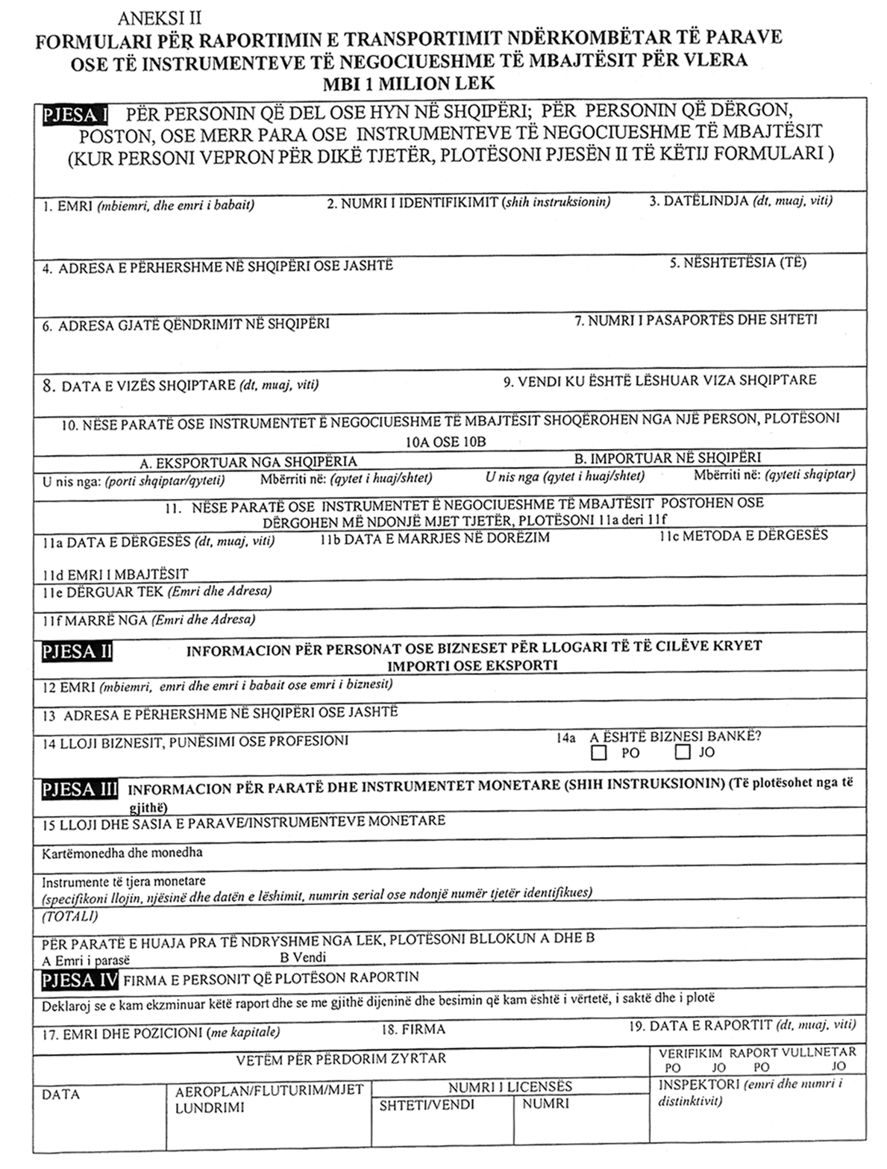

INSTRUKSIONE TË PËRGJITHSHME
Plotësimi i këtij raporti është kërkesë e udhëzimit të Ministrit të Financave nr. __________, datë_______.

KUSH DUHET TA PLOTËSOJË RAPORTIN
1. Çdo person që fizikisht transporton, poston, dërgon ose që shkakton transportimin, postimin ose dërgimin fizik të parave ose të instrumenteve të negociueshme të mbajtësit në sasi që kalojnë 1 milion lekë në një transportim të vetëm nga Shqipëria, jashtë saj ose për në Shqipëri nga çdo vend i huaj.
2. Çdo person që merr në Shqipëri para ose instrumente të negociueshme të mbajtësit, kur dërgesat e mbledhura gjatë një here të vetme kalojn 1 milionë lekë.

KUR DHE KU TË DORËZOHET RAPORTI
A. Marrësit - çdo person që merr para ose instrumente të tjera monetare në Shqipëri do ta dorëzojë këtë raport brenda 15 ditësh, pas marrjes së parave ose të instrumenteve monetare te punonjësi përgjegjës i doganës në çdo port hyrjeje ose daljeje nga Shqipëria. Ose ta postojë te Drejtoria e Përgjithshme e Doganave, subjekti: raport për transportimin e parave.
B. Dërguesit ose postuesit, nëse paratë ose instrumentet monetare nuk shoqërohen nga personi që hyn ose del nga Shqipëria, ky raport mund të dorëzohet me postë në ditën ose përpara ditës së hyrjes, nisjes, postimit ose dërgimit te Drejtoria e Përgjithshme e Doganave, subjekti: raport për transportimin e parave.
C. Udhëtarët që transportojnë para ose instrumente të tjera monetare do ta plotësojnë këtë raport në momentin e hyrjes ose të daljes nga Shqipëria.

UDHËZIME TË VEÇANTA
Duhet plotësuar çdo e dhënë që mund të plotësohet. Pjesa II bloku 12 jepni emrin e plotë të dërguesit ose të marrësit në emër të të cilit kryet eksportimi ose importimi. Pjesa III: specifikoni llojin e instrumentit, njësisë që e ka nxjerrë, dhe datën, numrin serial ose ndonjë numër tjetër identifikues dhe të të paguarit (nëse është i shënuar). Pjesa IV: hidhni datën e saktë të dërgesës së parave ose të instrumenteve monetare të marra. Bloku 16, nëse paratë ose instrumentet monetare janë të më shumë se një vendi, bashkëngjisni një listë për të treguar llojin, vendin, origjinën dhe sasinë.

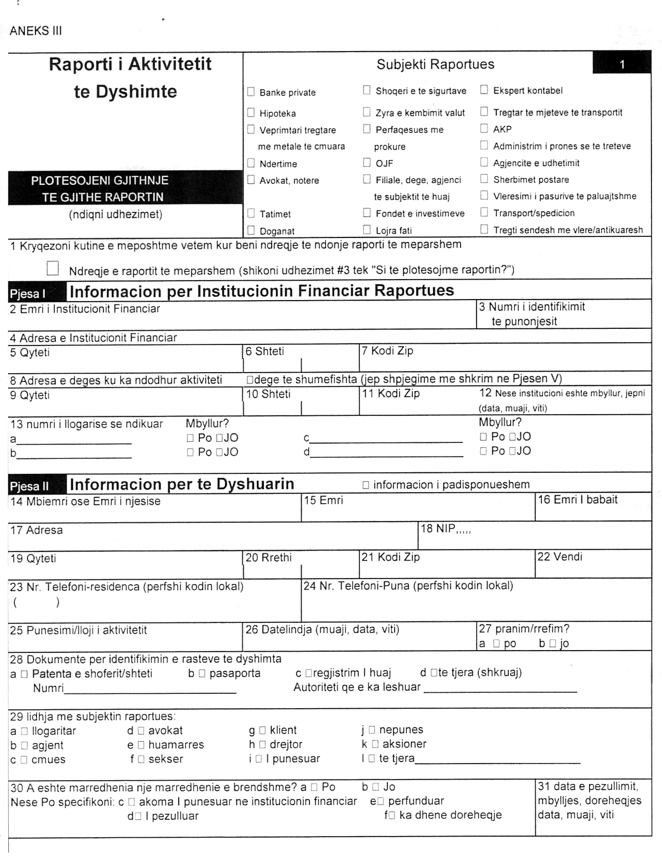

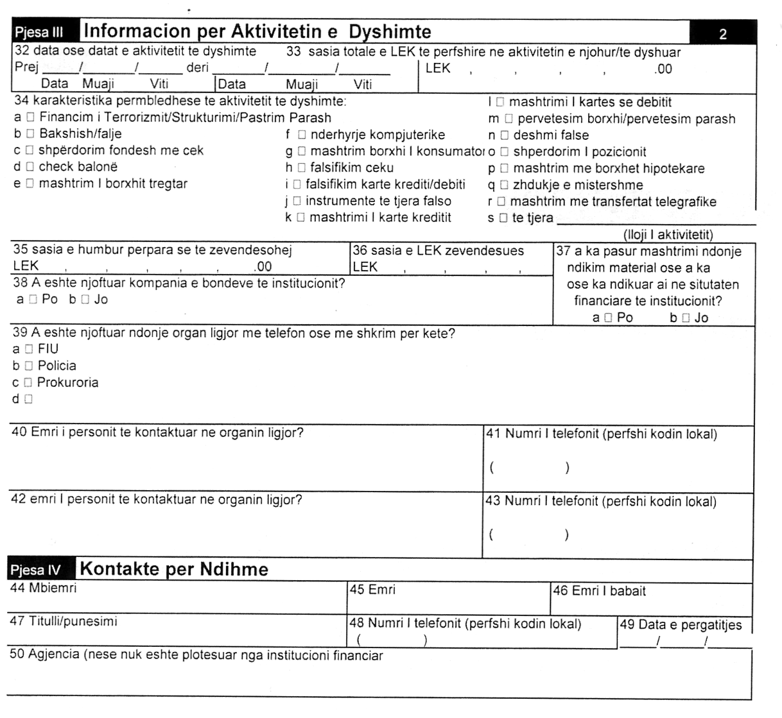

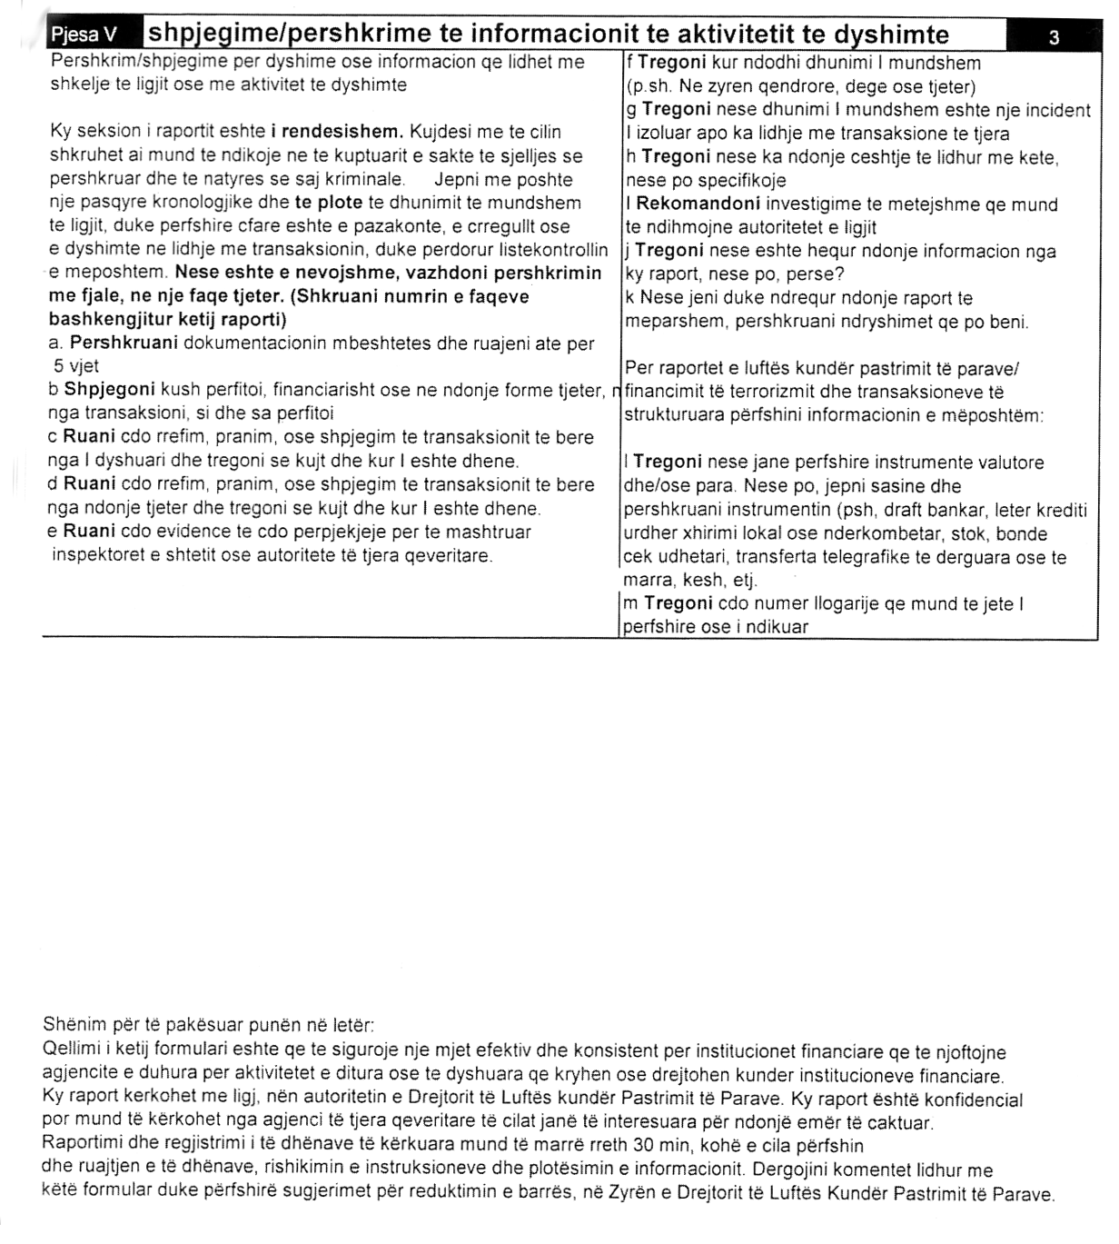

ANEKSI IV
INSTRUKSIONE PËR PËRGATITJEN E FORMULARIT TË RAPORTIMIT TË AKTIVITETIT TË DYSHIMTË (RAD)

Këto instruksione jepen për të ndihmuar institucionet financiare (IF) për të përgatitur raportin e rishikuar të aktivitetit të dyshimtë. Institucionet financiare të licencuara që janë subjekt i mbikëqyrjes së Bankës së Shqipërisë duhet ta konsiderojnë raportin e aktivitetit të dyshimtë dhe instruksionet që lidhen me të si zëvendësues të “formularit të sinjalizimit” të përmendur në “Rregulloren për parandalimin e pastrimit të parave” të Bankës së Shqipërisë.
Instruksione të përgjithshme
Datat – Kudo ku kërkohet të plotësohet data, ajo duhet të plotësohet duke përdorur formatin “dd/mm/vv”, ku thuhet dd do të thotë data, ku thuhet mm do të thotë muaji, ku thuhet vvvv do të thotë viti. Zero (0) duhet të vendoset përpara çdo numri me një shifër. Nëse muaji ose data nuk janë të disponueshme ose nuk njihen, vendosni dy zero atje ku kërkohet ‘mm’ dhe ‘dd’. P.sh. 00/1/2000 tregon se është një datë e panjohur në janar të 2000.
Numrat – Kudo ku kërkohet informacion për sasinë e parave, sasitë duhet të regjistrohen duke përdorur formatin “LEK 0,000,000”. (Të rrumbullakoset numri te leku më i afërt). Të gjitha sasitë duhet të raportohen në lek ose në ekuivalenten e vet në lek. Nuk kërkohet të shënohen vlerat në qindarka. Raportoni sasinë dhe llojin e valutës së huaj në seksionin përshkrues në pjesën V.
Pika 1 – Ndreqje e raportit të mëparshëm – Nëse jeni duke ndrequr një raport të mëparshëm, bëni një kryq në katrorin në krye të raportit (rreshti 1). Mbusheni raportin plotësisht dhe përfshini informacionin e ndrequr në kutitë e përshtatshme. Pastaj përshkruani ndryshimet e bëra në pjesën V (Shpjegime/përshkrime të informacionit të aktivitetit të dyshimtë), rreshti k.

PJESA I
INFORMACION PëR INSTITUCIONIN FINANCIAR RAPORTUES

Pika 2 – Emri i institucionit financiar – Duhet të shkruani emrin e plotë ligjor ëtregtar] të institucionit financiar (FI).
Pika 3 – Numri i identifikimit të taksapaguesit (NIPT) – Shkruani numrin e plotë të identifikimit të subjektit raportues pa përdorur alfa ose ndonjë karakter tjetër zëvendësues.
Pika 4 – Adresa e institucionit financiar ose e ndonjë subjekti tjetër raportues – Shkruani adresën e rrugës të njësisë së treguar në pikën 2. Numri i kutisë postare duhet të përdoret vetëm kur nuk ka adresë të rrugës.
Pika 5 – Qyteti – Shkruani qytetin ku ndodhet subjekti raportues.
Pika 6 – Shteti – Shkruani emrin e shtetit ku ndodhet subjekti raportues.
Pika 7 – Kodi Postar – Shkruani kodin postar që i korrespondon adresës së shënuar në pikat 5 dhe 6. Nëse kodi postar nuk përdoret shënoni 00000.
Pika 8 – Adresa e degës së zyrës (ave) ku është kryer aktiviteti –Nëse vendndodhja e aktivitetit të dyshimtë është e ndryshme nga ajo që është dhënë në pikën 4, shkruani adresën e rrugës të degës ose të zyrës ku ka ndodhur aktiviteti. Numri i kutisë postare mund të përdoret vetëm kur nuk ka adresë të rrugës. Në të kundërt lëreni pikën 8 bosh. Nëse aktiviteti i dyshimtë ka ndodhur në më shumë se një degë, kryqëzoni kutinë që tregon degë të shumëfishta dhe përfshini informacionin në pjesën V, shpjegime/përshkrime të informacionit të aktivitetit të dyshimtë.
Pika 9 – Qyteti –Shkruani qytetin ku ndodhet dega e shënuar në pikën 8.
Pika 10 – Shteti – Përdorni shkurtimin me dy shifra për shtetet.
Pika 11 – Kodi zip – Shkruani kodin zip që i korrespondon adresës së shkruar në pikën 8.
Pika 12 – Data e mbylljes – Nëse një llogari është mbyllur, shkruani datën e mbylljes duke përdorur metodën e të shkruarit të datave të përshkruara në fillim të këtyre instruksioneve ëdd/mm/vvvv]

Pika 13 – Numri(at) e llogarisë së ndikuar –Shkruani numrat e çdo llogarije të ndikuar nga aktiviteti i dyshimtë. Nëse janë ndikuar më shumë sesa 4 llogari, shkruani numrat e llogarive të tjera në pjesën V të raportit. Nëse nuk është ndikuar asnjë numër llogarije lëreni bosh pikën 13. Për çdo llogari të listuar tregoni duke bërë një kryq në kutinë përkatëse, nëse ajo është akoma e hapur apo është mbylllur.

PJESA II
INFORMACION PëR Të DYSHUARIN

Nëse nuk ka informacion për të dyshuarin, bëni një kryq në kutinë “nuk ka informacion për të dyshuarin”. Kjo do të alarmojë autoritetet e ligjit dhe ato rregullatore që përdorin sistemin e të dhënave RAD për të parë nëse informacioni është zhdukur me qëllim.
Pikat 14, 15, dhe 16 – Emri i individit ose i njësisë – Nëse aktiviteti i dyshimtë përfshin një individ, shkruani mbiemrin e tij/saj në pikën 14, emrin në pikën 15 dhe emrin e babait në pikën 17. Nëse një organizatë është e përfshirë në një aktivitet kriminal, shkruani emrin e saj në pikën 14 dhe lërini bosh pikat 15 dhe 16. Nëse IF ka dijeni për emrin e “Bën Biznes Si”, shkruani emrin e individit ose të organizatës në pikën 15 duke e pasuar me frazën “BBS” dhe emrin e biznesit.
P.sh. Arjan R.Nuho BBN Shitje automjetesh ose shoqëria “Piceria në familje”. Nëse nevojitet hapësirë shtesë për të raportuar BBN, përdorni pikat 15 dhe 16. Nëse nevojitet më shumë sesa hapësira që i është caktuar pjesës II, shtoni fletë për faqen 1 për të raportuar personat e dyshuar. Nëse janë hedhur të gjithë emrat si ata të vërtetë dhe pseudonimet, shkruani emrin e plotë ligjor në pikat 14, 15 dhe 16 dhe pseudonimet në pjesën V.
Pika 17 – Adresa – Shënoni rrugën në adresën e përhershme duke përfshirë çdo numër apartamenti ose suite të personit të identifikuar në pikat 14, 15 dhe 16. Kutia postare duhet të përdoret vetëm kur nuk ka adresë rruge. Nëse individi ose organizata është nga një vend i huaj, shkruani adresën e vendit të huaj.
Pika 18 – Shkruani numrin e sigurimeve shoqërore ose numrin e identifikimit të taksapaguesit. Nëse në pikat 14-16 paraqitet një individ, shkruani numrin e tij të sigurimit shoqëror (NSS) ose numrin e identifikimit të taksapaguesit (NIPT). Nëse në pikën 14 tregohet një organizatë, shkruani numrin e identifikimit të taksapaguesit (NIPT).
Pika 19, 20, 21 dhe 22 – Qyteti, rrethi, kodi postar, vendi – Shkruani qytetin në të cilin jeton personi ose ndodhet organizata e treguar në pikat 14, 15 dhe 16. Shkruani në pikën 20 rrethin, provincën ose territorin për personin e identifikuar në pikat 14-16 dhe kodin postar në pikën 21 dhe shtetin në pikën 22. Nëse adresa është e një vendi të huaj, shkruani adresën e rrugës, të qytetit, të provincës ose të shtetit, si dhe kodin postar (nëse njihet). Shkruani emrin e plotë të shtetit (kur nuk është Shqipëria) për personin të cilit i korrespondon informacioni në pikat 14-16.
Pika 23 – Numri i telefonit – Shkruani numrin e telefonit të shtëpisë, duke përfshirë kodin lokal për çdo individ të regjistruar në pikat 14-16.
Pika 24 – Numri i telefonit – Shkruani numrin e telefonit të punës, duke përfshirë kodin lokal për individin ose organizatën e shënuar në pikat 15-17.
Pika 25 – Punësimi/lloji i biznesit – Identifikoni plotësisht punësimin, profesionin ose biznesin e personit në emër të të cilit kryhet transaksioni (et). P.sh. sekretari, shitës këpucësh, zdrukthëtar, avokat, shtëpiake, pronar restoranti, shitës likernash etj. Mos përdorni terma të paspecifikuar si tregtar, i vetëpunësuar, biznesmen etj.
Pika 26 – Datëlindja – Nëse një individ përcaktohet në pikat 15-17, shënoni datën e tij/saj të lindjes duke përdorur metodën e futjes së datave të përshkruara në fillim të këtij instruksioni (dd, mm, vvvv).
Pika 27 – Pranimi/rrëfimi – Nëse i dyshuari ka bërë një pranim ose rrëfim, kryqëzoni kutinë a. Nëse jo, kryqëzoni kutinë b.
Pika 28 – Formularët e identifikimit të të dyshuarit – Bëni një kryq në kutinë e duhur për formularin e identifikimit të plotësuar nga i dyshuari dhe shkruani në rreshtat e caktuar për të dhënë të dhëna specifike të tilla, si numri i patentës ose numri i pasaportës dhe autoriteti që e ka lëshuar. Për kutinë d, “të tjera” jepni një shpjegim të shkurtër në hapësirën e caktuar për këtë. Nëse kërkohet më shumë hapësirë, hidheni informacionin në pjesën V.
Pika 29– Marrëdhëniet me institucionin financiar– Kryqëzoni çdo kuti që identifikon marrëdhënien e të dyshuarit me IF-në. Mund të kryqëzohet më shumë se një kuti. Nëse kryqëzohet kutia “tjetër”, bëni një shpjegim të shkurtër në hapësirën bosh shtesë. Nëse kërkohet më shumë hapësirë hidheni informacionin në pjesën V.
Pika 30– A është marrëdhënia një marrëdhënie e brendshme? –Nëse i dyshuari është një marrëdhënie e brendshme, kryqëzoni kutinë a, përndryshe kryqëzoni kutinë b. Nëse marrëdhënia është e brendshme tregoni nëse i dyshuari është akoma i punësuar, i pezulluar, i pushuar apo ka dhënë dorëheqje duke kryqëzuar kutinë c, d, e ose f.
Pika 31– Data e pezullimit, e ndërprerjes, e dorëheqjes – Shënoni datën kur i dyshuari është pezulluar, ndërprerë nga marrëdhënia ose ka dhënë dorëheqjen duke e shkruar datën sipas metodës së përshkruar në fillim të këtij instruksioni (dd/mm/ vvvv)

PJESA III
INFORMACIONI PËR AKTIVITETIN E DYSHIMTË

Pika 32– Data ose seria e datave të aktivitetit të dyshimtë – Hidhni datën e parë të aktivitetit të dyshimtë dhe datën e fundit që lidhet me aktivitetin e dyshimtë. Nëse ka vetëm një datë, shkruajeni atë në Hapësirën Nga sipas udhëzimeve në fillim të këtij udhëzimi. Nëse individi ka kryer aktivitet të shumëfishtë ose aktivitete të lidhura me atë të dyshimtin gjatë periudhës raportuese, subjekti raportues mund të raportojë të gjithë aktivitetin në një RAD të vetëm. Hidhini të dhënat për aktivitetin fillestar në Hapësirën Nga dhe datën e fundit në Hapësirën deri. (Data e parë është një e dhënë e detyrueshme) (dd/mm/ vvvv)
Pika 33– Sasia e lekëve të përfshira – Hidhni sasinë e lekëve të përfshira në aktivitetin e dyshimtë. Në këtë hapësirë mund të jepet një total i përgjithshëm i të gjitha transaksioneve për aktivitete të shumëfishta të dyshimta ose të lidhura me aktivitet të dyshimtë të kryer nga i njëjti individ ose organizatë gjatë së njëjtës periudhë raportimi. Ky total mund të jepet i copëzuar në pjesën V të raportit.
Pika 34- Karakterizimi përmbledhës i aktivitetit të dyshimtë- Kryqëzoni të gjitha kutitë që identifikojnë aktivitetin e dyshimtë. Mund të kryqëzohet më shumë se një kuti. Nëse kryqëzohet kutia “të tjera”, bëni një shpjegim të shkurtër në hapësirën e dhënë. Mos e përdorni këtë hapësirë për të zëvendësuar një përshkrim të plotë të aktivitetit në pjesën V, Shpjegim/përshkrim i informacionit të aktivitetit të dyshimtë. (Kjo është një hapësirë e detyrueshme për t’u plotësuar.)
Pika 35- Sasia e humbur përpara se të zëvendësohej- Nëse subjekti raportues ka humbur fonde ose zotërime, shkruani vlerën e humbjes përpara se ajo të zëvendësohej.
Pika 36- Sasia e lekëve që zëvendësuan humbjen- Nëse fondet ose zotërimet janë mbuluar nga subjekti raportues, shënoni vlerën e lekëve zëvendësues. Shifrën në lekë, në rast se përmban qindarka, rrumbullakoseni atë deri te leku më i afërt.
Pika 37- A ka pasur aktiviteti i dyshimtë ndonjë ndikim material ose a ka ndikuar ai në besueshmërinë e subjektit raportues? Kryqëzoni kutinë a ose kutinë b, sipas rastit.
Pika 38– A është njoftuar kompania që mban obligacionet e institucionit? – Kryqëzoni kutinë a ose b sipas rastit.
Pika 39, 40, 41, 42, 43 – Nëse shkelja e kryer kërkon vëmendje të menjëhershme kontaktoni agjencitë e ligjit. Kryqëzoni kutitë përkatëse për të treguar se cila nga agjencitë e ligjit është njoftuar me telefon, me shkrim ose në ndonjë mënyrë tjetër. Listoni emrat e personit (ave) të kontaktuar, numrin (at) e telefonit në pikat 41-44.

KONTAKTI ME AGJENCITË E LIGJIT NUK PËRJASHTON KËRKESËN PËR TË DËRGUAR RAD.

PJESA IV
KONTAKTI PËR NDIHMË

Pikat 44, 45 dhe 46 – Emri i personit të kontaktit – Shkruani emrin e personit që mund të kontaktohet për të marrë informacione shtesë. Do të ishte jashtëzakonisht me vlerë, nëse individi i identifikuar në këtë seksion do të kishte njohuri specifike për faktet kryesore.
Pika 47– Titulli/punësimi- Shënoni titullin ose punësimin e personit të kontaktit.
Pika 48– Numri i telefonit – Shkruani numrin e telefonit, duke përfshirë kodin lokal, përmes të cilit mund të kontaktohet personi.
Pika 49– Data e përgatitjes – shkruani datën kur është hartuar RAD në formatin e përshkruar si në fillim të udhëzuesit (dd/mm/vvvv).
Pika 50– Agjencia – Nëse RAD nuk është përgatitur nga insitucioni financiar, shkruani emrin e agjencisë ose organizatës qeveritare që e ka bërë atë.

PJESA V
SHPJEGIME/PËRSHKRIME PËR INFORMACIONIN E AKTIVITETIT TË DYSHIMTË

Siç u përcaktua në pjesën V të RAD, ky seksion i raportit është i rëndësishëm. Kujdesi me të cilin duhet shkruar ai mund të ndikojë që sjellja e përshkruar dhe natyra e mundshme kriminale e saj të kuptohen ose jo nga Drejtoria e Luftës Kundër Pastrimit të Parave, oficerët e policisë në Ministrinë e Rendit Publik, organizata të tjera qeveritare të Republikës së Shqipërisë, investigues dhe prokurorë. Bëni një paraqitje të plotë kronologjike të atyre çka janë të pazakonshme, të parregullta ose të dyshimta lidhur me një transaksion. Përshkrimi me shkrim duhet të përfshijë materialin e treguar në pjesën V, por duhet gjithashtu të përfshijë çdo informacion që ju besoni se është i nevojshëm për të ndihmuar investiguesit që të kuptojnë transaksionin që ju po raportoni. Nëse është e nevojshme, vazhdoni përshkrimin në një kopje të kësaj faqeje të RAD. Mbani mend se çdo dokumentacion që mbështet raportin, si p.sh. tabela, fotokopje, çeqe të anuluara apo dhe çdo dokument tjetër, foto të mbikëqyrjes etj., duhet të mbahen nga institucioni financiar ose subjekti raportues. Tregoni në pjesën V se çfarë dokumentacioni që lidhet me çështjen keni ruajtur.

